Câu **1**: [NB]

Tổng 1 + 6 + 7 bằng [[14]].  
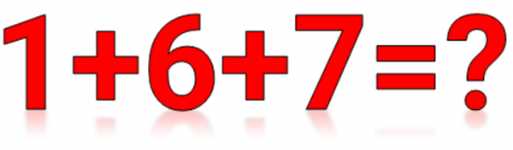

Lời giải:

**Bước 1:**

1 + 6 + 7 = ? .  
Bước 1: Thực hiện phép tính 1 + 6 :  
1 + 6 = 7 .  
1 + 6 + 7 = 7 + 7 = ? .  
Bước 2: Thực hiện phép tính 7 + 7 :  
7 + 7 = 14 .  
Vậy 1 + 6 + 7 = 7 + 7 = 14 .  
Đáp án: 14 .

Câu **2**: [NB]

Bạn hãy chọn đáp án đúng.  
Cho tia số như hình sau:  
Tổng của hai số màu đỏ trong tia số trên là

A. 13.

B. 16.

C. 15. D. 14.

Lời giải:

**Bước 1:**

**Lý thuyết:**  
Phép cộng (có nhớ) trong phạm vi 20.  
  
Tổng của hai số màu đỏ trong tia số trên là kết quả của phép tính 7 + 9.  
Ta có:  
Do đó: 7 + 9 = 16.  
Vậy tổng của hai số màu đỏ trong tia số trên là 16.  
**Đáp án:**  
16.

Câu **3**: [NB]

Bạn hãy chọn đáp án đúng.  
Cho hình sau:  
Số thích hợp điền vào dấu ? trong hình trên là

A. 11. B. 12.

C. 13.

D. 14.

Lời giải:

**Bước 1:**

**Lý thuyết:**  
Phép cộng (có nhớ) trong phạm vi 20.  
  
Số thích hợp điền vào dấu ? trong hình trên là kết quả của phép tính 4 + 9 .  
Ta có:  
Do đó: 4 + 9 = 13 .  
Vậy số thích hợp điền vào dấu ? trong hình trên là 13.  
**Đáp án:**  
13.

Câu **4**: [NB]

Bạn hãy điền số thích hợp vào ô trống.  
Cho hình sau:  
Số thích hợp điền vào dấu ? trong hình trên là [[13]].

Lời giải:

**Bước 1:**

**Lý thuyết:**  
Phép cộng (có nhớ) trong phạm vi 20.  
  
Số thích hợp điền vào dấu ? trong hình trên là kết quả của phép tính 6 + 7.  
Ta có:  
Do đó: 6 + 7 = 13.  
Vậy số thích hợp điền vào dấu ? trong hình trên là 13.  
**Đáp án:**  
13.

Câu **5**: [NB]

Bạn hãy chọn đáp án đúng.  
Biết rằng số ngôi sao bạn Minh gấp được đúng bằng kết quả của phép tính 4 + 7. Hỏi bạn Minh gấp được bao nhiêu ngôi sao?

A. 10 ngôi sao.

B. 11 ngôi sao.

C. 12 ngôi sao. D. 13 ngôi sao.

Lời giải:

**Bước 1:**

**Lý thuyết:**  
Phép cộng (có nhớ) trong phạm vi 20.  
  
Ta có:  
Do đó bạn Minh gấp được 11 ngôi sao.  
Vậy đáp án đúng là 11 ngôi sao.  
**Đáp án:**  
11 ngôi sao.

Câu **6**: [NB]

Bạn hãy chọn đáp án đúng để điền vào ô trống.  
Cho hình sau:  
Số thích hợp điền vào dấu ? là [[11]].

Lời giải:

**Bước 1:**

**Lý thuyết:**  
Phép cộng (có nhớ) trong phạm vi 20.  
  
Ta có:  
Do đó: 8 + 3 = 11.  
Vậy số thích hợp điền vào dấu ? là 11.  
**Đáp án:**  
11

Câu **7**: [NB]

Bạn hãy chọn đáp án đúng để điền vào ô trống.  
Biết rằng số ngôi sao bạn Minh gấp được đúng bằng kết quả của phép tính 5 + 6. Hỏi bạn Minh gấp được bao nhiêu ngôi sao?  
Trả lời: [[11]] ngôi sao.

Lời giải:

**Bước 1:**

**Lý thuyết:**  
Phép cộng (có nhớ) trong phạm vi 20.  
  
Ta có:  
Do đó bạn Minh gấp được 11 ngôi sao.  
Vậy đáp án đúng cần chọn là 11.  
**Đáp án:**  
11

Câu **8**: [NB]

Bạn hãy chọn đáp án đúng để điền vào ô trống.  
Cho hình sau:  
Số thích hợp điền vào dấu ? là [[12]].

Lời giải:

**Bước 1:**

**Lý thuyết:**  
Phép cộng (có nhớ) trong phạm vi 20.  
  
Ta có:  
Do đó: 3 + 9 = 12.  
Vậy số thích hợp điền vào dấu ? là 12.  
**Đáp án:**12.

Câu **9**: [NB]

Bạn hãy chọn đáp án đúng để điền vào ô trống.  
Tổng các chữ số của số 77 bằng [[14]].

Lời giải:

**Bước 1:**

**Lý thuyết:**  
Phép cộng (có nhớ) trong phạm vi 20.  
  
Tổng các chữ số của số 77 bằng kết quả của phép tính 7 + 7.  
Ta có:  
Do đó: 7 + 7 = 14.  
Vậy đáp án đúng cần chọn là 14.  
**Đáp án:**  
14

Câu **10**: [NB]

Bạn hãy chọn đáp án đúng để điền vào ô trống.  
Tổng các chữ số của số 65 bằng [[11]].

Lời giải:

**Bước 1:**

**Lý thuyết:**  
Phép cộng (có nhớ) trong phạm vi 20.  
  
Tổng các chữ số của số 65 bằng kết quả của phép tính 6 + 5 .  
Ta có:  
Do đó: 6 + 5 = 11.  
Vậy đáp án đúng cần chọn là 11.  
**Đáp án:**  
11.

Câu **11**: [NB]

Bạn hãy chọn đáp án đúng.  
  
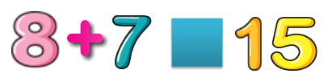  
Dấu thích hợp điền vào ô trống là

A. =

B. + C. −

Lời giải:

**Bước 1:**

Ta có:  
Nên 8 + 7 = 15.  
**Đáp án:**= .

Câu **12**: [NB]

Bạn hãy điền số thích hợp vào chỗ trống.  
Đúng điền 1, sai điền 0.  
7 + 7 = 14. [[1]]

Lời giải:

**Bước 1:**

Vì 7 + 7 = 14 nên phép tính trên đúng, ta điền 1.  
**Đáp án:**1.

Câu **13**: [NB]

Hãy chọn đáp án đúng.  
Kết quả của phép tính là  
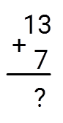

A. 20.

B. 19. C. 18.

Lời giải:

**Bước 1:**

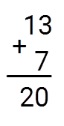  
3 + 7 = 10 viết 0 nhớ 1.  
1 thêm 1 bằng 2 viết 2.  
Vậy 13 + 7 = 20.  
**Đáp án:**20.

Câu **14**: [NB]

Chọn đáp án đúng.  
Hai số có tổng là 10 , số thứ hai là 6 , số thứ nhất là  
  


A. 5.

B. 4.

C. 3.

Lời giải:

**Bước 1:**

5 + 6 = 11.  
4 + 6 = 10.  
3 + 6 = 9.  
Số thích hợp là 4.  
**Đáp án:**4 .

Câu **15**: [NB]

Hãy chọn đáp án đúng.  
Cho phép tính:  
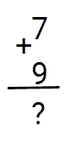  
Kết quả của phép tính là

A. 16.

B. 15. C. 14.

Lời giải:

**Bước 1:**

Ta có:  
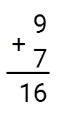  
Vậy **7 + 9 = 16.  
Đáp án:**16.

Câu **16**: [NB]

Hãy chọn đáp án đúng.  
Kết quả của phép tính 7 + 4 bằng  
  
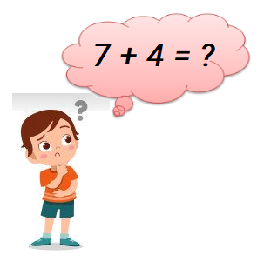

A. 11.

B. 12. C. 13.

Lời giải:

**Bước 1:**

Thực hiện phép tính 7 + 4 :  
Vậy 7 + 4 = 11 .  
**Đáp án:**11.

Câu **17**: [NB]

Điền số thích hợp vào ô trống.  
  
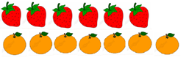  
Tổng số dâu và cam là [[13]] quả.

Lời giải:

**Bước 1:**

Có 6 quả dâu và 7 quả cam nên tổng số dâu và cam là 6 + 7 = 13 (quả).  
Vậy số cần điền là 13.  
**Đáp án:**  
13.

Câu **18**: [NB]

Bạn hãy chọn đáp án đúng.  
  
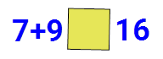  
Dấu thích hợp điền vào ô trống là

A. =

B. > C. <

Lời giải:

**Bước 1:**

Thực hiện phép tính **7 + 9 :**  
Nên 7 + 9 = 16.  
**Đáp án:**= .

Câu **19**: [NB]

Bạn hãy chọn đáp án đúng.  
Kết quả của phép cộng 7 + 4 bằng bao nhiêu?

A. 10.

B. 11.

C. 12. D. 13.

Lời giải:

**Bước 1:**

Ta có:  
  
img_question  
7 + 4 = 11.  
**Đáp án:**  
11.

Câu **20**: [NB]

Bạn hãy chọn đáp án đúng.  
Tổng 7 + 8 + 3 bằng bao nhiêu?  
  
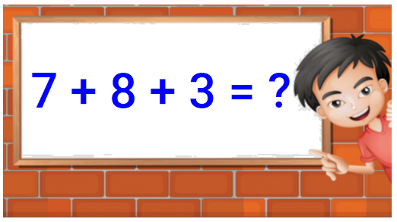

A. 14. B. 15. C. 16.

D. 18.

Lời giải:

**Bước 1:**

Bước 1: Thực hiện phép tính 7 + 8 :  
  
img_question  
7 + 8 = 15.  
Bước 2: Thực hiện phép tính 15 + 3 :  
  
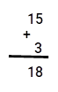  
15 + 3 = 18.  
Vậy 7 + 8 + 3 = 18.  
**Đáp án:**  
18.

Câu **21**: [NB]

Điền số thích hợp vào ô trống.  
Tổng của hai số 8 và 9 là [[17]].  
  
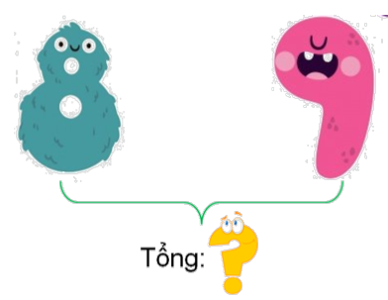

Lời giải:

**Bước 1:**

Tổng của hai số 8 và 9 là:  
  
img_question  
8 cộng 9 bằng 17 .  
Vậy 8 + 9 = 17.  
**Đáp án:**  
17.

Câu **22**: [NB]

Bạn hãy chọn đáp án đúng.  
Kết quả của phép tính 5 + 7 bằng bao nhiêu?

A. 12.

B. 13. C. 14. D. 15.

Lời giải:

**Bước 1:**

Ta có 5 + 7 = 12.  
**Đáp án:**12.

Câu **23**: [NB]

Bạn hãy điền số thích hợp vào chỗ trống.  
Kết quả của phép cộng 6 + 7 là [[13]].  
  
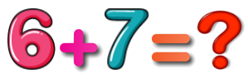

Lời giải:

**Bước 1:**

Ta có 6 + 7 = 13.  
**Đáp án:**13.

Câu **24**: [NB]

Bạn hãy chọn đáp án đúng.  
Cho hình sau:  
Dấu thích hợp điền vào ô trống trong hình trên để được phép so sánh đúng là

A. =

B. > C. <

Lời giải:

**Bước 1:**

**Lý thuyết:**  
Phép cộng (có nhớ) trong phạm vi 20.  
  
Ta có:  
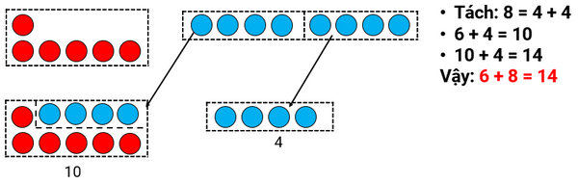  
Do đó: 6 c m + 8 c m = 14 c m .  
Vậy dấu thích hợp điền vào ô trống trong hình trên để được phép so sánh đúng là = .  
**Đáp án:**=

Câu **25**: [NB]

Bạn hãy điền số thích hợp vào chỗ trống.  
Tổng 8 + 5 bằng [[13]].  
  
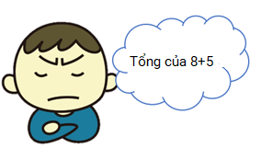

Lời giải:

**Bước 1:**

Ta có 8 + 5 = 13.  
**Đáp án:**  
13.

Câu **26**: [NB]

Bạn hãy chọn đáp án đúng.  
Tổng 8 + 5 có kết quả là

A. 14 B. 12.

C. 13.

D. 15

Lời giải:

**Bước 1:**

Ta có:  
8 + 5 = 13.  
**Đáp án:**13.

Câu **27**: [NB]

Bạn hãy chọn đáp án đúng.  
Cho tia số như hình sau:  
Tổng của hai số màu đỏ trong tia số trên là

A. 14.

B. 15. C. 16. D. 17.

Lời giải:

**Bước 1:**

**Lý thuyết:**  
Phép cộng (có nhớ) trong phạm vi 20.  
  
Tổng của hai số màu đỏ trong tia số trên là kết quả của phép tính 5 + 9.  
Ta có:  
Do đó: 5 + 9 = 14.  
Vậy tổng của hai số màu đỏ trong tia số trên là 14.  
**Đáp án:**  
14.

Câu **28**: [NB]

Bạn hãy chọn đáp án đúng.  
Cho phép tính:  
7 + 8 = . . .  
Số thích hợp điền vào chỗ trống là

A. 12. B. 13.

C. 15.

D. 14.

Lời giải:

**Bước 1:**

Ta có:  
7 + 8 = 15.  
**Đáp án:**  
15.

Câu **29**: [NB]

Bạn hãy chọn đáp án đúng.  
Kết quả của phép tính 9 + 6 bằng

A. 17. B. 18.

C. 15.

D. 16.

Lời giải:

**Bước 1:**

**Ta có:**  
9 + 6 = 15.  
**Đáp án:**15.

Câu **30**: [NB]

Bạn hãy chọn đáp án đúng.  
Phép tính “ 5 + 6 = 10 ” đúng hay sai?

A. Đúng.

B. Sai.

Lời giải:

**Bước 1:**

**Lý thuyết:**  
Phép cộng có nhớ phạm vi 20.  
  
Ta có:  
Cách 1 : Đếm thêm.  
Do đó: 5 + 6 = 11.  
Cách 2 : Tách số.  
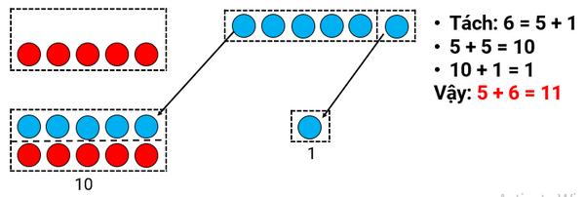  
Vậy phép tính trên sai.  
**Đáp án:**  
Sai.

Câu **31**: [NB]

Bạn hãy chọn đáp án đúng.  
Tổng của 6 và 7 đúng bằng số ghi trên ngôi sao màu nào dưới đây?

A. Ngôi sao màu xanh.

B. Ngôi sao màu vàng.

C. Ngôi sao màu đỏ.

Lời giải:

**Bước 1:**

**Lý thuyết:**  
Phép cộng có nhớ phạm vi 20.  
  
Do đó: 6 + 7 = 13. Tổng của 6 và 7 bằng 13.  
Số 13 được ghi trên ngôi sao màu vàng.  
Vậy đáp án đúng là: Ngôi sao màu vàng.  
**Đáp án:**  
Ngôi sao màu vàng.

Câu **32**: [NB]

Bạn hãy chọn đáp án đúng để điền vào ô trống.  
9 + 5 [[>]] 13.

Lời giải:

**Bước 1:**

**Lý thuyết:**  
Phép cộng có nhớ phạm vi 20.  
  
Ta có:  
Cách 1 : Đếm thêm.  
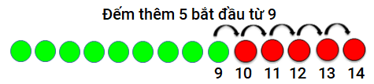  
Do đó, 9 + 5 = 14.  
Cách 2 : Tách số.  
Vì 14 > 13 nên 9 + 5 > 13.  
Vậy đáp án cần chọn là: > .  
**Đáp án:**  
>

Câu **33**: [NB]

Bạn hãy chọn đáp án đúng.  
Cho phép tính:  
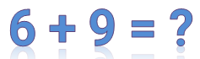  
Nhận xét nào dưới đây đúng?

A. Kết quả của phép tính trên bằng 15.

B. Kết quả của phép tính trên lớn hơn 15. C. Kết quả của phép tính trên nhỏ hơn 15.

Lời giải:

**Bước 1:**

**Lý thuyết:**  
Phép cộng có nhớ phạm vi 20.  
  
Ta có:  
Cách 1 : Đếm thêm.  
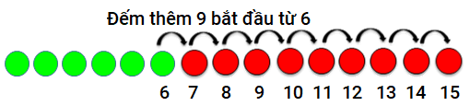  
Do đó, 6 + 9 = 15.  
Cách 2 : Tách số.  
Vậy đáp án đúng là: kết quả của phép tính trên bằng 15.  
**Đáp án:**  
Kết quả của phép tính trên bằng 15.

Câu **34**: [NB]

Bạn hãy điền số thích hợp vào ô trống.  
9 + 9 = [[18]]

Lời giải:

**Bước 1:**

**Lý thuyết:**  
Phép cộng có nhớ phạm vi 20.  
  
Ta có:  
Cách 1 : Đếm thêm.  
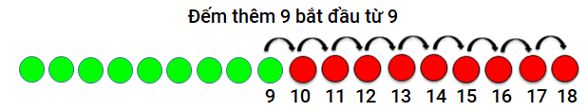  
Do đó, 9 + 9 = 18.  
Cách 2 : Tách số.  
Vậy số thích hợp để điền vào ô trống là 18.  
**Đáp án:**  
18.

Câu **35**: [NB]

Bạn hãy điền số thích hợp vào ô trống.  
Kết quả của phép tính 7 + 4 bằng [[11]].

Lời giải:

**Bước 1:**

**Lý thuyết:**  
Phép cộng có nhớ phạm vi 20.  
  
Ta có:  
Cách 1 : Đếm thêm.  
Do đó: 7 + 4 = 11.  
Cách 2 : Tách số.  
Vậy số cần điền vào ô trống là 11.  
**Đáp án:**  
11.

Câu **36**: [NB]

Bạn hãy chọn đáp án đúng.  
Phép tính nào dưới đây đúng?

A. 5+8=13.

B. 5+8=12. C. 5+8=14. D. 5+8=11.

Lời giải:

**Bước 1:**

**Lý thuyết:**  
Phép cộng có nhớ phạm vi 20.  
  
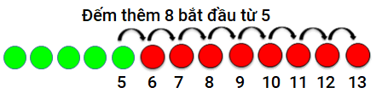  
Do đó, 5 + 8 = 13.  
Vậy đáp án đúng là: 5 + 8 = 13.  
**Đáp án:**  
5 + 8 = 13.

Câu **37**: [NB]

Bạn hãy điền số thích hợp vào ô trống.  
Cho phép tính trong hình sau:  
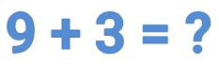  
Số thích hợp để điền vào dấu hỏi chấm trong hình trên là [[12]].

Lời giải:

**Bước 1:**

**Lý thuyết:**  
Phép cộng có nhớ phạm vi 20.  
  
Ta có:  
Cách 1 : Đếm thêm.  
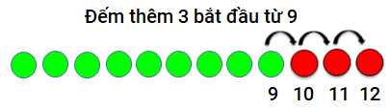  
Do đó, 9 + 3 = 12.  
Cách 2 : Tách số.  
Vậy số thích hợp để điền vào ô trống trong hình là 12.  
**Đáp án:**  
12.

Câu **38**: [NB]

Bạn hãy chọn đáp án đúng để điền vào ô trống.  
Cho hai số hạng lần lượt là 6 và 8. Tổng của hai số hạng đó bằng [[14]].

Lời giải:

**Bước 1:**

**Lý thuyết:**  
Phép cộng có nhớ phạm vi 20.  
  
Tổng của 6 và 8 là: 6 + 8. Ta có:  
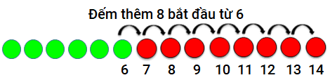  
Do đó, 6 + 8 = 14.  
Vậy đáp án đúng là 14.  
**Đáp án:**  
14.

Câu **39**: [NB]

Bạn hãy điền số thích hợp vào ô trống.  
Lấy 8 cộng 7 ta được kết quả là [[15]].

Lời giải:

**Bước 1:**

**Lý thuyết:**  
Phép cộng có nhớ phạm vi 20.  
  
Ta có:  
Cách 1 : Đếm thêm.  
Do đó, 8 + 7 = 15.  
Cách 2 : Tách số.  
Vậy lấy 8 cộng 7 ta được kết quả là 15.  
Số cần điền vào ô trống là 15.  
**Đáp án:**  
15.

Câu **40**: [NB]

Bạn hãy chọn đáp án đúng.  
Cho phép tính:  
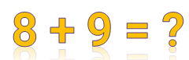  
Hai bạn An và Bình cùng thực hiện phép tính trên. Bạn An ra kết quả là 16. Bạn Bình ra kết quả là 17. Theo em, bạn nào tính đúng?

A. Bạn An.

B. Bạn Bình.

Lời giải:

**Bước 1:**

**Lý thuyết:**  
Phép cộng có nhớ phạm vi 20.  
  
Do đó, 8 + 9 = 17.  
Vậy bạn An tính sai, bạn Bình tính đúng.  
**Đáp án:**  
Bạn Bình.

Câu **41**: [NB]

Bạn hãy chọn đáp án đúng.  
Cho hình sau:  
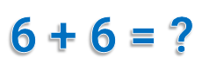  
Kết quả của phép tính trong hình trên bằng bao nhiêu?

A. 11.

B. 12.

C. 13. D. 14.

Lời giải:

**Bước 1:**

**Lý thuyết:**  
Phép cộng có nhớ phạm vi 20.  
  
Ta có:  
Cách 1 : Đếm thêm.  
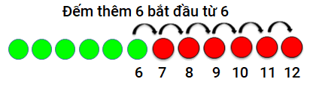  
Do đó: 6 + 6 = 12.  
Cách 2 : Tách số.  
Vậy đáp án đúng là 12.  
**Đáp án:**  
12.